Martes
23
de mayo

Tercero de Primaria
Formación Cívica y Ética

Nos organizamos para atender las necesidades comunes

Aprendizaje esperado: reconoce formas de organización social, política y cultural, y las actividades que se realizan en su localidad y entidad.

Énfasis: identifica formas de organización social, política y cultural de las personas del lugar donde vive para atender las necesidades comunes.

¿Qué vamos a aprender?

Aprenderás a analizar cuáles son las formas de organización social, cultural y política de las personas del lugar en donde vivimos para atender las necesidades comunes. Te vas a dar cuenta de que esta organización, es muy importante para el beneficio colectivo y el bien común.

¿Qué hacemos?

Para empezar, imagínate una imagen muy bonita: niñas, niños de distintas estaturas, edades, algunas usan silla de ruedas, otros usan lentes y también algunas personas adultas. Están muy unidas, todas levantan la mano, parece que están muy felices en participar.

La imagen además de ser bonita nos ayuda a entender el tema de hoy. Fíjate, cada una de las personas son diferente, ninguna es igual a la otra.

Aunque no sabemos qué van a hacer, la imagen que armamos muestra a niñas, niños y personas adultas organizadas, participado. Podríamos decir que, de esta misma forma, todas y todos nos podemos organizar y participar para llevar a cabo actividades que nos benefician.

También debemos decir que existen distintas formas de organización y participación, que se relacionan con el lugar en el que vivimos, con la cultura, es decir con la forma de ser, pensar y actuar de las personas del lugar, así como de los espacios o lugares en los que convivimos con las demás.

Veamos lo que dice el LTG de Formación Cívica y Ética de 3º de primaria en la página 116

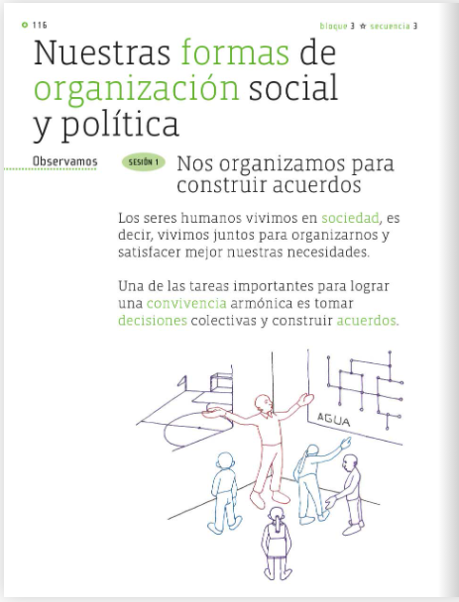

Nuestras formas de organización social y política.
Nos organizamos para construir acuerdos.
Los seres humanos vivimos en sociedad, es decir, vivimos juntos para organizarnos y satisfacer nuestras necesidades.
Una de las tareas importantes para lograr una convivencia armónica es tomar decisiones colectivas y construir acuerdos.

Vivir en sociedad quiere decir que vivimos con otras personas, que vivimos juntos.

Qué te parece si escuchamos a algunos niños y niñas que viven en este país para que nos cuenten cómo se organizan en el lugar en donde viven.

- Video. Ventana a mi comunidad Totonacos.
https://www.youtube.com/watch?v=UZzYjWh5AmI

Me di cuenta de que en ese lugar las personas se organizan de una forma distinta, aunque el problema que van a resolver en la asamblea es el del agua, en eso sí nos parecemos, en mi colonia también tenemos problema con el agua.

En algunas regiones de Veracruz y Puebla, tal como lo mostró Anita, se organizan de esta manera para satisfacer las necesidades comunes, en este caso tener agua potable.

Te das cuenta de que hay distintas necesidades y también distintas formas de organizarse para satisfacerlas o atenderlas.

Yo creo que además hay que recordar lo importante que es respetar los derechos de todas y todos, es decir, cuando las personas se organizan y hacen acuerdos para atender o satisfacer las necesidades comunes, no deben perder de vista que estos acuerdos y formas de organización deben respetar los derechos de todas y todos, incluyendo a las niñas y los niños cuando el asunto es de su interés.

A veces parece mucho más cómodo que otra persona haga las cosas que nos benefician a todas y todos por igual, pero como vimos en el cuento, a la larga, no participar ni involucrarnos en los asuntos que nos afectan provoca problemas, además de que no ejercemos nuestros derechos.

Es que tal como dijimos hace un momento, los seres humanos vivimos en sociedad y por ello necesitamos organizarnos y participar para satisfacer o atender nuestras necesidades comunes, por eso es muy injusto y desigual dejar la responsabilidad solo a una persona.

Vamos a analizar la siguiente situación y así seguirás aprendiendo sobre el tema.

Dice así: Valeria es la representante de su colonia y…
1. No hay drenaje.
2. No hay agua potable.
4. No hay áreas verdes ni de juego.

Se le entregaron recursos públicos, es decir cierta cantidad de dinero que se obtuvo a partir de los impuestos de las y los ciudadanos, para atender algunas de estas necesidades comunes.

¿Qué debe hacer Valeria?

Lo siguiente que tendría que hacer Valeria es llamar a todas y todos los vecinos a una asamblea, para expresar sus ideas sobre el tema. Entre todos comentar en qué debe gastarse el dinero, cuáles necesidades atender primero.

Creo que hay varias ideas sobre qué hacer con el dinero y qué necesidades atender primero, podría llevarse a cabo una votación para decidir.
Sólo falta algo que es muy importante, cuando finalicen las obras o las actividades que se realizarán para atender las necesidades, Valeria debe realizar una rendición de cuentas a toda la comunidad, es decir, comunicar públicamente cuánto y en qué se gastó el dinero.

Así todos confiarán en Valeria y en su función como representante de la comunidad, además, si hay dudas sobre lo que informa Valeria, todas y todos pueden preguntarle directamente, es muy importante, todas y todos tenemos derecho a conocer esa información, así podemos opinar y decidir mejor.

Juntos hemos reflexionado y ayudado a la situación de Valeria, por eso, nos será muy fácil completar la siguiente frase.

Veamos estas palabras que están relacionadas con el tema de hoy: Organización, lugar, necesidades comunes.

Y la frase donde debemos acomodarlas es: “La _________, social, política y cultural de las personas del _______ donde vivo, es muy importante para atender las __________. ________”.

Lugar, no puede ser, necesidad, tampoco puede ser, ya sé, la organización social, política y cultural de las personas.

Y quedaría así, “La organización social, política y cultural de las personas del lugar donde vivo, es muy importante para atender las necesidades comunes”.

Si te es posible consulta otros libros y comenta el tema de hoy con tu familia.

¡Buen trabajo!

Gracias por tu esfuerzo.

Para saber más:
Lecturas
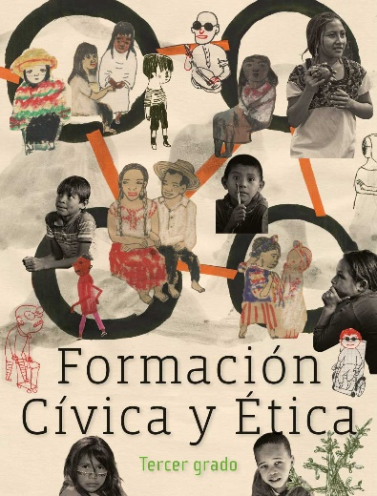
https://libros.conaliteg.gob.mx/20/P3FCA.htm

